REAKCIJE BAZ Z VODO

Baza je snov, ki v vodnih raztopinah sprošča hidroksidne ione :

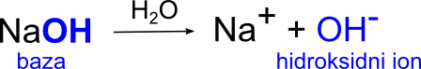
Za vodne raztopine baz so značilni hidroksidni ioni.

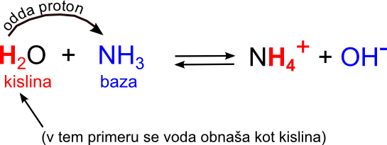

Zgornje zapise prepiši v zvezek, nato pa reši DZ.
V DZ reši naloge: stran 123, 7-10

Lep pozdrav, Simona

